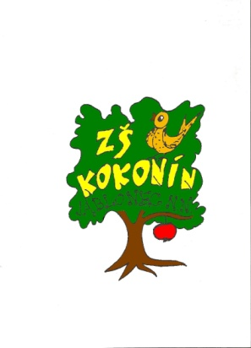

PROJEKT EU - PENÍZE ŠKOLÁM

|  |  |
| --- | --- |
| Registrační číslo projektu | CZ.1.07/1.4.00/21.3313 |
| Název projektu | Moderní škola |
| Šablona III/2 | Inovace a zkvalitnění výuky prostřednictvím ICT |

Tento materiál byl vytvořen v rámci projektu Operačního programu

Vzdělávání pro konkurenceschopnost.



SADAč. 15

Identifikátor**:** VY_32_INOVACE_NJ.7.289

Vzdělávacíoblast: Jazyk a jazyková komunikace

Vyučovací předmět: Německý jazyk

**Název**: Internacionalismy

**Autor:** Mgr. Lea Šmídová

**Anotace:** Tento DUM lze využít k praktickému použití

slov mezinárodního významu -

internacionalismů. Obsahuje pracovní listy, při

kterých si žáci ověří, že těmto slovům rozumí

a používají je. Pracují s učebnicí, používají

slovník.

**Rozsah:** 20 minut

**Pro prezentaci DUMu je nutný následující software:** Microsoft Word

**Klíčová slova:** das Auto, das Klavier, die Musik, das

Hotel, der Block, das Kino

**Ročník:** 7.

**Vzdělávací materiál byl vytvořen:** 9. 9. 2013

**Ověření ve výuce**

**Třída:** VII.

**Datum:** 11.9.2013

**Vyučující:** Mgr. Lea Šmídová

Ordne zu !

auto das Klavier

lampa der Alarm

palma der Schach

alarm das Hotel

kino die Palme

hudba die Pizza

klavír die Musik

šachy der Block

číslo die Marmelade

citrón die Nummer

pizza das Kino

hotel die Lampe

marmeláda das Auto

blok die Zitrone

čaj die Paprika

pudink der Tee

paprika der Pudding

C:\Documents and Settings\Uzivatel\Local Settings\Temporary Internet Files\Content.IE5\9OBSVDMB\MC900411992[1].wmf

|  |  |  |  |  |  |  |  |  |  |  |  |  |  |  |  |  |  |  |  |  |  |  |
| --- | --- | --- | --- | --- | --- | --- | --- | --- | --- | --- | --- | --- | --- | --- | --- | --- | --- | --- | --- | --- | --- | --- |
| 10.    C:\Users\Jakub Ruta\AppData\Local\Microsoft\Windows\Temporary Internet Files\Content.IE5\0X5V7H0G\MP900438805[1].jpg  C:\Users\Jakub Ruta\AppData\Local\Microsoft\Windows\Temporary Internet Files\Content.IE5\MISPQRNS\MP900305804[1].jpg1. | | | | | | | | | |  |  |  |  |  |  |  | | | | | | |
|  |  |  |  |  |  |  |  | |
|  |  |  |  |  |  |  | |
|  |  |  |  |  |  | |  |
|  |  |  |  |  |  | | | |
|  |  |  |  |  |  |  |  | |  | | |  |
|  |  |  |  |  |  |  | |  |  |  |
| 11. | | | | | | | | | | | |  |  |  |  |  | C:\Users\Jakub Ruta\AppData\Local\Microsoft\Windows\Temporary Internet Files\Content.IE5\MISPQRNS\MC900391296[1].wmf  3.  C:\Users\Jakub Ruta\AppData\Local\Microsoft\Windows\Temporary Internet Files\Content.IE5\0X5V7H0G\MC900264260[1].wmf15. | | | | | |
|  |  |  |  |  |  |  |  | | | | | |
| 13. | | |  | | | | | | | |  |  |  |  | | |
|  | | | | | | |  |  |  |  |  |  |  |
|  |  |  |  |  |  |  |
|  | |  | |  | | |  |  |  |  | | | |
|  | | | | | | | | | | | |  |  |  |  |  |  | |  |  |  |
|  |  | | |  | |  | |  |  | |  |  |  |  | | | | |
| 17. | |  | | | | | | | | |  |  |  |  |  |  | *C:\Users\Jakub Ruta\AppData\Local\Microsoft\Windows\Temporary Internet Files\Content.IE5\0X5V7H0G\MC900352099[1].wmf* | |
|  | | | | | | | | | |  |  |  |  |  |  | |
|  | | |  | |  | | |  |  |  |  | |  |  | | |
|  | | | | |  |  |  |  |  |  |  |  | |
|  | |  |  |  |  |  |

2.



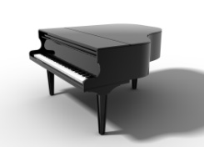 9.

4.

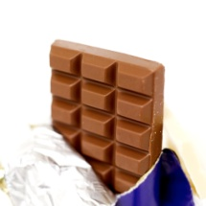



7.

C:\Users\Jakub Ruta\AppData\Local\Microsoft\Windows\Temporary Internet Files\Content.IE5\MISPQRNS\MC900013096[1].wmf

6.

C:\Users\Jakub Ruta\AppData\Local\Microsoft\Windows\Temporary Internet Files\Content.IE5\6B34FX7P\MC900318780[1].wmf18.

C:\Users\Jakub Ruta\AppData\Local\Microsoft\Windows\Temporary Internet Files\Content.IE5\0X5V7H0G\MC900128719[1].wmf

8.

20.

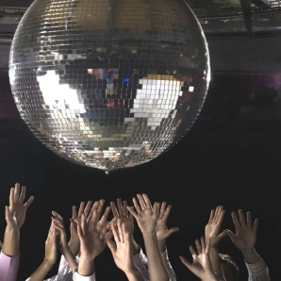

14.

C:\Users\Jakub Ruta\AppData\Local\Microsoft\Windows\Temporary Internet Files\Content.IE5\0X5V7H0G\MC900113008[1].wmfC:\Users\Jakub Ruta\AppData\Local\Microsoft\Windows\Temporary Internet Files\Content.IE5\6B34FX7P\MC900326640[1].wmf 5.

12.

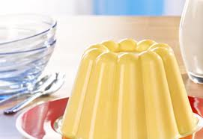 19.

16.

Řešení: Lösung:

Ordne zu !

auto das Auto

lampa die Lampe

palma die Palme

alarm der Alarm

kino das Kino

hudba die Musik

klavír das Klavier

šachy der Schach

číslo die Nummer

citrón die Zitrone

pizza die Pizza

hotel das Hotel

marmeláda die Marmelade

blok der Block

čaj der Tee

pudink der Pudding

paprika die Paprika

|  |  |  |  |  |  |  |  |  |  |  |  |  |  |  |  |  |  |  |  |  |  |  |
| --- | --- | --- | --- | --- | --- | --- | --- | --- | --- | --- | --- | --- | --- | --- | --- | --- | --- | --- | --- | --- | --- | --- |
| 10.    C:\Users\Jakub Ruta\AppData\Local\Microsoft\Windows\Temporary Internet Files\Content.IE5\0X5V7H0G\MP900438805[1].jpgC:\Users\Jakub Ruta\AppData\Local\Microsoft\Windows\Temporary Internet Files\Content.IE5\MISPQRNS\MP900305804[1].jpg1. | | | | | | | | | | S | C | H | A | C | H |  | | | | | | |
|  | P | A | P | R | I | *K* | *A* | |
|  | L | A | M | P | *E* |  | |
| K | L | A | V | I | E | | R |
| B | L | O | C | K |  | | | |
|  | Z | I | T | R | O | *N* | *E* | |  | | |  |
| S | C | H | O | K | *O* | *L* | | *A* | *D* | *E* |
| 11. | | | | | | | | | | | | H | U | N | *D* |  | C:\Users\Jakub Ruta\AppData\Local\Microsoft\Windows\Temporary Internet Files\Content.IE5\MISPQRNS\MC900391296[1].wmf  3.  C:\Users\Jakub Ruta\AppData\Local\Microsoft\Windows\Temporary Internet Files\Content.IE5\0X5V7H0G\MC900264260[1].wmf15. | | | | | |
| P | A | L | M | E |  |  |  | | | | | |
| 13. | | |  | | | | | | | | T | E | E |  | | |
|  | | | | | | |  | B | R | I | L | L | *E* |
| B | E | N | Z | I | N |  |
| B | | A | | N | | | A | N | E |  | | | |
|  | | | | | | | | | | | | D | I | S | K | *O* | *T* | | *H* | *E* | *K* |
| H | A | | | M | | B | | U | R | | G | E | R |  | | | | |
| 17. | |  | | | | | | | | | P | U | D | D | I | *N* | *C:\Users\Jakub Ruta\AppData\Local\Microsoft\Windows\Temporary Internet Files\Content.IE5\0X5V7H0G\MC900352099[1].wmfG* | |
|  | | | | | | | | | | T | E | N | N | *I* | *S* | |
| C:\Users\Jakub Ruta\AppData\Local\Microsoft\Windows\Temporary Internet Files\Content.IE5\6B34FX7P\MC900326640[1].wmf | | | J | | E | | | A | N | S |  | |  |  | | |
|  | | | | | Z | U | C | K | E | R |  |  | |
|  | | H | O | T | E | *L* |

C:\Documents and Settings\Uzivatel\Local Settings\Temporary Internet Files\Content.IE5\9OBSVDMB\MC900411992[1].wmf2.



 9.

4.



 7.

C:\Users\Jakub Ruta\AppData\Local\Microsoft\Windows\Temporary Internet Files\Content.IE5\MISPQRNS\MC900013096[1].wmf

6.

18.

C:\Users\Jakub Ruta\AppData\Local\Microsoft\Windows\Temporary Internet Files\Content.IE5\6B34FX7P\MC900318780[1].wmfC:\Users\Jakub Ruta\AppData\Local\Microsoft\Windows\Temporary Internet Files\Content.IE5\0X5V7H0G\MC900128719[1].wmf

8.

20.



5.

12.

C:\Users\Jakub Ruta\AppData\Local\Microsoft\Windows\Temporary Internet Files\Content.IE5\0X5V7H0G\MC900113008[1].wmf

 14.

16.

 19.

Použité zdroje:

Myšlenkové pochody čerpány z : Fišarová, Zbranková, Němčina A1, učebnice Deutsch mit Max - díl 1, Plzeň: Fraus, 2006, ISBN 80-7238-531-3.

Obrázky : Microsoft Word - Kliart